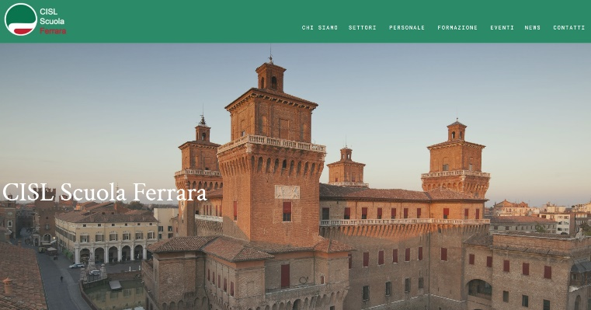


FERRARA
Corso Piave 60 – 44121 FERRARA
e-mail: cislscuola_ferrara@cisl.it
Centralino 0532/777611 Sito Web: https://cislscuolaferrara.it/

APERTURA UFFICI E CONSULENZA
(previo appuntamento)

UFFICIO DI FERRARA
(Centralino 0532/777611)
Consulenza telefonica:
Il Lunedì e Giovedì mattina dalle ore 9.00 alle ore 12.00 al numero diretto 0532/777667
Il Mercoledì pomeriggio dalle ore 15.30 alle ore 18.00 al numero diretto 0532/777667
(Nelle altre giornate chiamare il numero del centralino)
SMS o WhatsApp ai numeri: 3485601669 Cavallini Anna oppure 3488701069 Avola Maria Stella
ORARI UFFICIO (previo appuntamento)
GIORNI | MATTINO | POMERIGGIO
Lunedi’ | Dalle ore 9.00 alle ore 12.00 | Dalle ore 16.30 alle ore 18.00
Martedì |  | Dalle ore 16.30 alle ore 18.00
Mercoledì |  | Dalle ore 15.30 alle ore 18.00
Giovedì | Dalle ore 9.00 alle ore 12.00 | Dalle ore 15.30 alle ore 18.00
Venerdì | Dalle ore 9.00 alle ore 12.00

UFFICIO DI CENTO
(Centralino 051/903011)
ORARI UFFICIO (previo appuntamento)
GIORNO | POMERIGGIO | IL SECONDO E IL QUARTO MARTEDI’ DI OGNI MESE
MARTEDI’ | Dalle ore 16.00 alle ore 18.00 | IL SECONDO E IL QUARTO MARTEDI’ DI OGNI MESE

